Стенозирующий лигаментит.
Наиболее популярной теорией развития лигаментита на сегодняшний день является предположение о несимметричном росте костно-суставного и сухожильно-связочного аппарата, в данном конкретном случае кольцевидной связки 1 пальца кисти и сухожилия длинного сгибателя. Диспропорция развития указанных образований приводит к усилению давления кольцевидной связки на сухожилие, которое в результате наступающей ишемии начинает локально увеличиваться в объеме и в последующем блокироваться в данной зоне.
Клиническая картина достаточно типична (рис. 4).
1 палец находится в положении сгибательной контрактуры в межфаланговом суставе, причем последняя может быть фиксированной или исправляться с щелчком при усилии, при попытке коррекции у основания пальца в зоне проекции кольцевидной связки появляется белое пятно (рис.039).

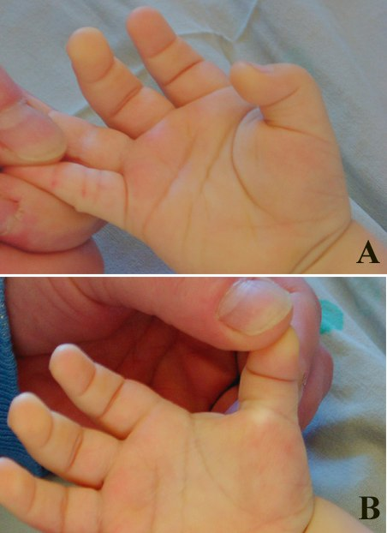 | Рис. 039. Стенозирующий лигаментит 1 пальца правой кисти у ребенка 11 месяцев: а. вид кисти с ладонной поверхности, б. симптом «белого пятна», возникающего у основания пальца по ладонной поверхности при попытке пассивной коррекции контрактуры.

Наиболее типичная локализация деформации – большой палец, однако могут быть затронуты любой из трехфаланговых лучей (Печора Т.А.1988).

Вмешательства при стенозирующем лигаментите.
Деформация, как уже указывалось, локализуется обычно на первом пальце, однако может наблюдаться и на всех без исключения трехфаланговых сегментах.
До возраста одного года возможно консервативное лечение, заключающееся в инъекциях гидрокортизона в зону кольцевидной связки, однако стойкий результат не гарантирован.
Более надежным с точки зрения прогноза является хирургическое вмешательство, предусматривающее ликвидацию всех компонентов деформации.
Проводится поперечный разрез по ладонной поверхности большого пальца в области проекции пястно-фалангового сустава (рис. 0170). Выделяется кольцевидная связка, утолщения которой клинически обычно не отмечается, последняя иссекается на протяжении всей ладонной поверхности.
Выводится в рану сухожилие длинного сгибателя большого пальца, последнее обычно имеет утолщение в данной зоне, которое и определяет клинику деформации.
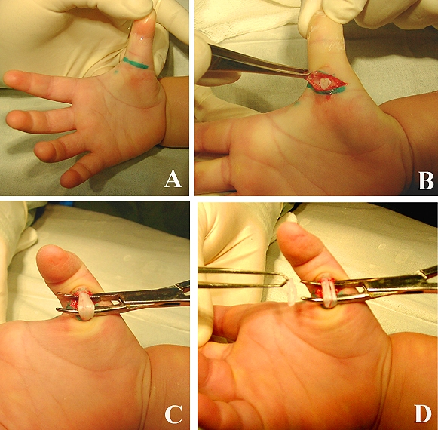 | Рис. 0170. Этапы устранения стенозирующего лигаментита. А – схема кожного разреза, В – выделение и частичное иссечение кольцевидной связки, С,D – продольная резекция утолщенной части сухожилия длинного сгибателя большого пальца.

Проводится продольная резекция зоны утолщения (рис. 0170 –D), причем наложения швов на сухожилие не требуется. Послойно ушивается рана. Иммобилизация требуется обычно до периода снятия швов.

